Конспект непосредственно образовательной деятельности по аппликации в подготовительной группе

**Тема: Летят перелётные птицы** (коллективная по мотивам сказки М. Гаршина)+рисование. *Лыкова. №24. С. 62-63*

**Задачи:** обогатить содержание изобразительной деятельности в соответствии с задачами познавательного развития детей; учить детей создавать сюжеты по мотивам знакомой сказки, комбинируя изобразительные техники (рисование и аппликацию); продолжать учить передавать несложные движения (утки летят), изменяя статичное положение частей тела (приподнятые крылья); при создании сюжета показывать несложные смысловые связи и пространственные взаимоотношения между объектами; поощрять детей воплощать в художественной форме свои представления и эстетические переживания.

**Материал:** краски – гуашь и акварель, кисточки 2-х размеров, баночки с водой, листы бумаги машинописного формата А4 серого, белого и коричневого цвета с нарисованным контуром для вырезания уток (внимание: контурные рисунки нужно изобразить таким образом, чтобы утки в стае летели в одном направлении), цветная бумага для дополнительных деталей, ножницы, клей.

**Ход НОД**

**Организационная часть.**

Воспитатель показывает детям силуэт лягушки, подготовленный заранее, и спрашивает детей, кто это? Дети высказывают предположения что это лягушка-путешественница. Далее воспитатель создаёт игровую ситуацию, предложив детям вырезать уток и собрать их в целую стаю.

**Основная часть.**

- Посмотрите, как мы будем вырезать уток. Складываем лист бумаги вдоль пополам, чтобы был виден рисунок, и вырезаем утку. А потом надрезаем или надрываем пальчиками крылья и хвост, чтобы было похоже на перышки. Глаз и клюв можно дорисовать или приклеить. Эта утка полетит прямо под облаками. (Воспитатель прикладывает силуэт утки к фону.)

Подскажите мне, как нужно приклеить утку, чтобы было видно, что она летит и машет крыльями. После ответов детей воспитатель показывает два варианта приклеивания утки:

1) всё туловище, кроме крыльев, приклеивается на фон;

2) половинка туловища и одно крыло приклеиваются на фон.

Воспитатель приклеивает между утками веточку (полоску бумаги) и на веточке лягушку, будто она держится ртом.

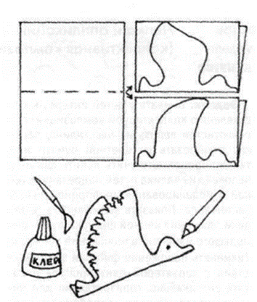

- Посмотрите, дети: две утки летят по небу и лягушку несут, им, наверное, тяжело. Давайте поможет уткам, вырежем и приклеим целую стаю. Здесь лежат листы бумаги с нарисованным силуэтом для вырезания. Утки бывают белые, серые, коричневые и пёстрые. Каждый выберет тот цвет, который больше понравился. Сложите листы так, чтобы был виден рисунок, и вырезайте по нарисованному контуру.

Покажите, какие уточки у вас получились. (Дети поднимают вырезанные силуэты вверх.) Несите их на «небо» и раскладывайте так, чтобы получилась стая. Утки должны лететь в одну сторону и не мешать друг другу. Не забудьте, что они машут крыльями.

Дети размещают уточек на «небе» и аккуратно приклеивают одним из предложенных способов, оставив свободным крылья.

**Заключительная часть.**

В: Сейчас мы с вами вывесим наш плакат с утками. Вам понравилось делать совместную аппликацию?